Сценарий конкурса «А ну-ка, мальчики» в подготовительной группе №3 «Колокольчик»
Цель: поздравить мальчиков с Днем защитников Отечества,
создать праздничную атмосферу, развивать терпение, смекалку, воспитывать волю к победе, уважение к участникам игры.
Ход игры.
1. Вступительная часть.
В.: Сегодня мы с вами собрались, чтобы поздравить наших мальчиков. Скоро 23 февраля, «День защитников Отечества». Это праздник не только военных, но и всех мужчин, мальчиков. Потому что вы, ребята, – наша опора, сила, будущие защитники.
Сегодня мы с вами проведем соревнование между двумя командами: команда «Морячки» и команда «Летчики»
Песня «Наша Армия самая сильная»
2. Основная часть.
Приветствие команд.
Команда «Морячки»
Мы морячки веселые
И нас дружнее нет
Мы шлем своим соперникам
Горячий наш привет
Команда «Летчики»
Мы смелые пилоты
Водим самолеты
В небе высоко летаем
Небо зорко охраняем
В.: Каким должен быть настоящий мужчина? (Сильным и ловким )
1. Конкурс «Меткий стрелок»
Оборудование: мячи и корзины
2. Конкурс "Разминка для ума".
Описание :отгадать загадки.
-Ползет черепаха.
Стальная рубаха.
Враг в овраг.
И она там, где враг (танк)
-Белой чайкой паря,
Полетел за моря.
Без разговору
Облетаю гору (самолет)
-Комната на корабле (каюта)
-Сильная буря на море (шторм)
-Кто марширует на плацу,
Кому зеленый цвет к лицу,
Кто с песней строевой идет,
Чеканя шаг, всегда вперед (солдат)
-На учениях опасных и в любом бою,
Защищает от осколков голову твою (каска)

В.:Мужчина должен разбираться в технике
3. Конкурс "Собери военную технику".
Оборудование:картинки с изображением военной техники( по 2 шт, разрезанные на части
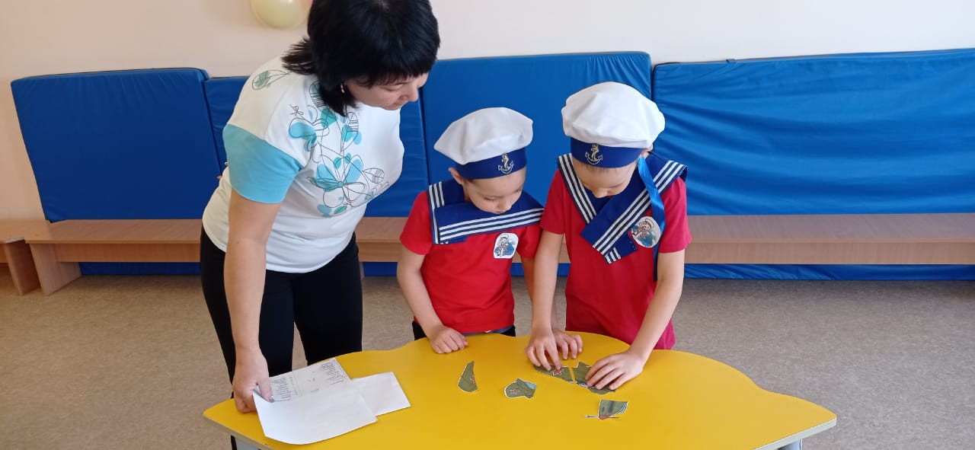

Описание:собрать картинку в целое. Кто первый соберет-победил.
В.:Настоящий солдат должен собирать и разбирать автомат.

4. Конкурс «Полевая кухня»
Оборудование: деревянные ложки и картофель

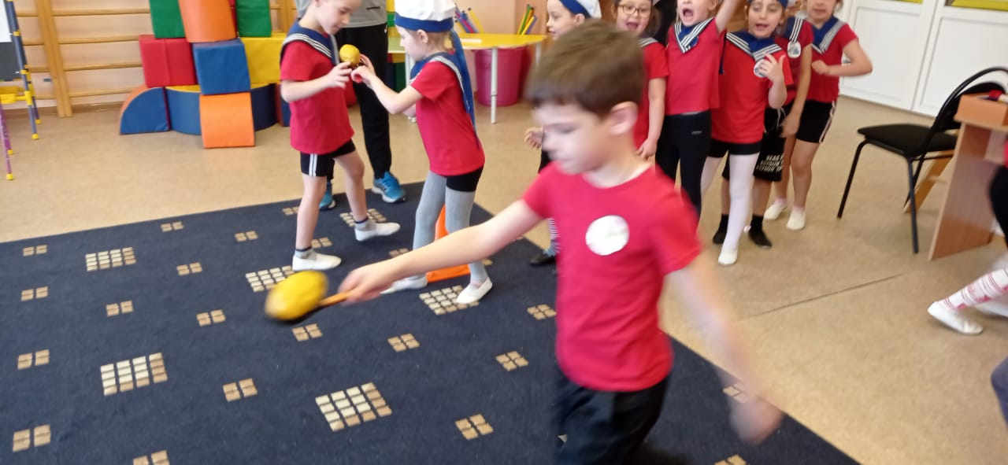

5.Конкурс "Собери закрытыми глазами автомат"
Оборудование: конструктор (одинаковое количество деталей-каждому игроку, 2 маски для сна для глаз.
Описание: собрать автомат закрытыми глазами из конструктора.
6.Конкурс «Прыжки в мешках» Дети прыгают в мешках до ориентира и обратно, мешок передать следующему игроку.
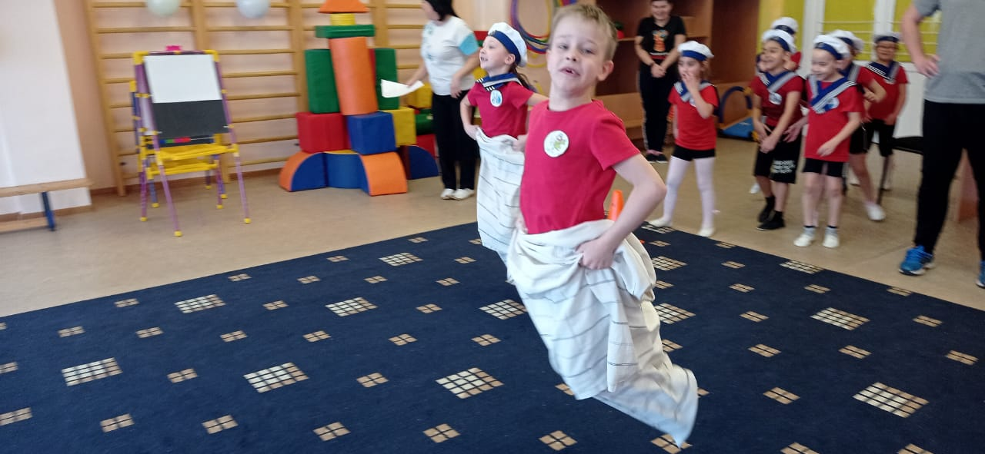

7 Конкурс "Нарисуй закрытыми глазами танк и самолет. "
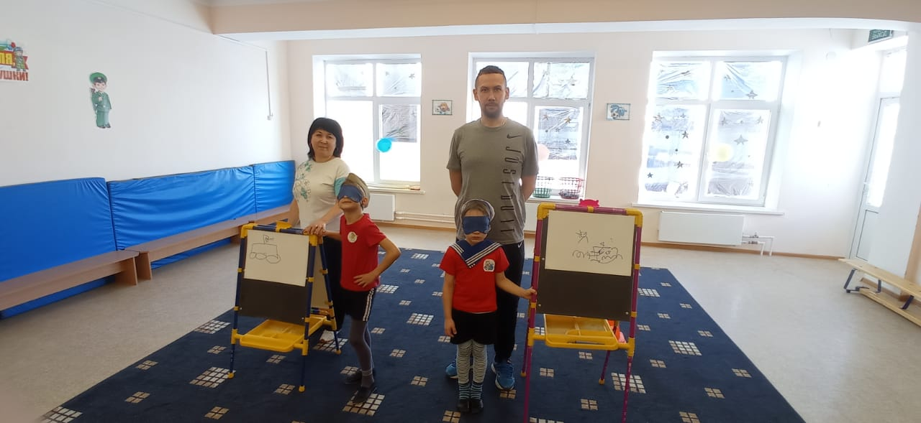

Оборудование: 2 мольберта, 2 белых листа бумаги, 2 фломастера, 2 маски для сна
Описание:кто быстрее нарисует и более точно.
В.: Вот наше соревнование подошло к концу. Какие наши дети-молодцы!
Мы с девочками поздравляем вас с наступающим праздником, хотим пожелать богатырского здоровья, учиться на "отлично" в школе,вырасти настоящими мужчинами!
Награждаем вас медалями.
